título em negrito e caixa alta, sem espaçamento, tamanho 12

Nome e Sobrenome do Autor
Nome e Sobrenome do Coautor

RESUMO

O texto do resumo deverá conter entre 150 e 250 palavras e deverá ser elaborado em um único parágrafo, como neste exemplo. É neste espaço, no resumo, que se expõe o objetivo do artigo, a metodologia utilizada, e os resultados alcançados. As principais conclusões também podem ser apresentadas no resumo. O alinhamento deve ser justificado. Para saber quantas palavras foram escritas, selecione todo o texto do resumo, clique em “Revisão”, depois em “Contar Palavras”. Uma janela com as estatísticas irá aparecer em sua tela. A fonte deve seguir este modelo padrão, ou seja, fonte Times New Roman, corpo 12, com espaçamento simples entre linhas. As margens, também já configuradas, estão de acordo com as normas da ABNT, isto é: de 3 cm nas margens superior e esquerda, e de 2 cm nas margens inferior e direita. Este modelo já está configurado, não há necessidade de ajustar. As palavras-chave, logo abaixo, são termos que indicam o assunto do artigo. Elas devem estar separadas entre si por ponto e vírgula e, finalizadas por um ponto final. Como abaixo. Este texto do resumo contém 196 palavras, assim você pode ter uma ideia do tamanho do texto que ficará aqui.

Palavras-chave: Resumo; Texto; Enpecom; Comunicação.

1.Introdução

O texto deverá ter no máximo 40 mil caracteres, contando as referências bibliográficas, o resumo e as notas de rodapé. O espaçamento entre linhas deve ser de 1,5, não deve ter espaçamento entre parágrafos e o recuo de parágrafo é de 1,25. A fonte do texto é Times New Roman e o tamanho é 12. Os títulos dos tópicos devem estar em negrito, sem recuo de parágrafo, tamanho 12, fonte Times New Roman. Títulos secundários (1.1, 1.2, por exemplo) devem estar em caixa alta, mas sem negrito. Títulos terciários (se houver) devem ser escritos em caixa baixa e sem negrito. Abaixo segue exemplo de formatação de tabelas e gráficos.
Entre o texto e os títulos dos tópicos há espaçamento de somente um “enter”, conforme este exemplo. Abaixo também segue um modelo de citação longa recuada, que deve ser observado. O modelo de referências também é apresentado no final deste template e deve ser seguido rigorosamente pelos autores. Regras não registradas neste arquivo podem ser solucionadas por e-mail ou seguindo as normas da ABNT.

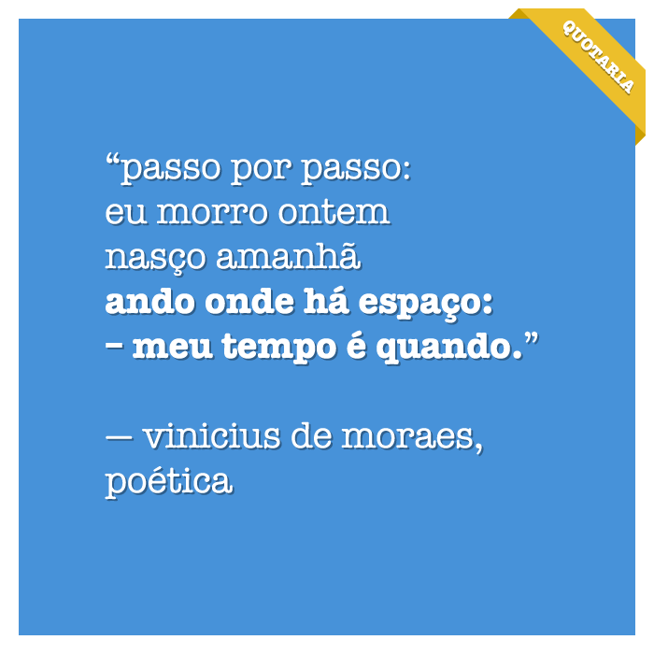
FIGURA 01 – POEMA DE VINICIUS DE MORAES
FONTE: BLOG QUOTARIA (2013)

Texto texto texto texto texto texto texto texto texto texto texto texto texto texto texto texto texto texto texto texto texto texto texto texto texto texto texto texto texto texto texto texto texto texto texto texto texto texto texto texto texto texto texto texto texto texto texto texto texto texto texto texto texto texto texto texto texto texto texto texto texto texto texto texto texto texto texto texto texto texto texto texto texto texto texto texto texto texto texto texto texto texto texto texto texto texto texto texto texto texto texto texto texto texto texto texto texto texto texto texto texto texto texto texto texto texto texto texto texto texto texto texto texto.

2. PRIMEIRO TÓPICO

Texto texto texto texto texto texto texto texto texto texto texto texto texto texto texto texto texto texto texto texto texto texto texto texto texto texto texto texto texto texto texto texto texto texto texto texto texto texto texto texto texto texto texto texto texto texto texto texto texto texto texto texto texto texto texto texto texto texto texto texto texto texto texto texto texto texto texto texto texto texto texto texto texto texto texto texto texto texto texto texto texto texto texto texto texto texto texto texto texto texto texto texto texto texto texto texto texto texto texto texto texto texto texto texto texto texto texto texto texto texto texto texto texto texto texto texto texto texto texto texto texto texto texto texto texto texto texto texto texto texto texto texto texto texto texto texto texto texto texto texto texto texto texto texto texto texto texto texto texto texto texto texto texto texto texto texto texto texto texto texto texto texto texto texto texto texto texto texto texto texto texto texto texto texto texto texto texto texto texto texto texto texto texto texto texto texto texto texto texto texto texto texto texto texto texto texto texto texto texto texto texto texto texto texto texto texto texto texto texto texto texto texto texto texto texto texto texto texto texto texto texto texto texto texto texto texto texto texto texto texto texto texto texto texto texto texto texto texto texto texto texto texto texto texto texto texto texto texto texto texto texto texto texto texto texto texto texto texto texto texto texto texto texto texto texto texto texto texto texto texto texto texto texto texto texto texto texto texto texto texto texto texto texto texto texto texto texto texto texto texto texto texto texto texto texto texto texto texto texto texto texto texto texto texto texto texto texto texto texto texto texto texto texto texto texto texto texto texto texto.

Modelo de citação longa, com mais de 3 linhas, recuo de 4 centímetros. Sem aspas. Com a referência do autor logo em seguida. Fonte Times New Roman. Tamanho 10. Espaçamento de 1,0 entre linhas. Recuo de 4 centímetros. Sem aspas. Com a referência do autor logo em seguida. Fonte Times New Roman. Tamanho 10. Espaçamento de 1,0 entre linhas. (SOBRENOME, 2014, p. 00).

Texto texto texto texto texto texto texto texto texto texto texto texto texto texto texto texto texto texto texto texto texto texto texto texto texto texto texto texto texto texto texto texto texto texto texto texto texto texto texto texto texto texto texto texto texto texto texto texto texto texto texto texto texto texto texto texto texto texto texto texto texto texto texto texto texto texto texto texto texto texto texto texto texto texto texto texto texto texto texto texto texto texto texto texto texto texto texto texto texto texto texto texto texto texto texto texto texto texto texto texto texto texto texto texto texto texto texto texto texto texto texto texto.

2.1 SEÇÃO SECUNDÁRIA (se houver)

Texto texto texto texto texto texto texto texto texto texto texto texto texto texto texto texto texto texto texto texto texto texto texto texto texto texto texto texto texto texto texto texto texto texto texto texto texto texto texto texto texto texto texto texto texto texto texto texto texto texto texto texto texto texto texto texto texto texto texto texto texto texto texto texto texto texto texto texto texto texto texto texto texto texto texto texto texto texto texto texto texto texto texto texto texto texto.

2.1.1 Seção terciária(se houver)

Texto texto texto texto texto texto texto texto texto texto texto texto texto texto texto texto texto texto texto texto texto texto texto texto texto texto texto texto texto texto texto texto texto texto texto texto texto texto texto texto.
- Teste da letra A
- Teste da letra B
- Teste da letra C
  - alínea a
  - alínea b
  - alínea c

Texto texto texto texto texto texto texto texto texto texto texto texto texto texto texto texto texto texto texto texto texto texto texto texto texto texto texto texto texto texto texto texto texto texto texto texto texto texto texto texto texto texto texto texto texto texto texto texto texto texto texto texto texto texto texto texto texto texto texto texto texto texto texto texto texto texto texto texto texto texto texto texto texto texto texto texto texto texto texto.

3. SEGUNDO TÓPICO

Texto texto texto texto texto texto texto texto texto texto texto texto texto texto texto texto texto texto texto texto texto texto texto texto texto texto texto texto texto texto texto texto texto texto texto texto texto texto texto texto texto texto texto texto texto texto texto texto texto texto texto texto texto texto texto texto texto texto texto texto texto texto texto texto texto texto texto texto texto texto texto texto texto texto texto texto texto texto texto texto texto texto texto texto texto texto texto texto texto texto texto texto texto texto texto.

4. TERCEIRO TÓPICO

Texto texto texto texto texto texto texto texto texto texto texto texto texto texto texto texto texto texto texto texto texto texto texto texto texto texto texto texto texto texto texto texto texto texto texto texto texto texto texto texto texto texto texto texto texto texto texto texto texto texto texto texto texto texto texto texto texto texto texto texto texto texto texto texto texto texto texto texto texto texto texto texto texto texto texto texto texto texto texto texto texto texto texto texto texto texto texto texto texto texto texto texto texto texto texto texto texto texto texto texto texto texto texto texto texto texto texto texto texto texto texto texto texto texto texto texto texto texto texto texto texto texto texto texto texto texto texto texto texto texto texto texto texto texto texto texto texto texto texto texto texto texto texto texto texto texto texto texto texto texto texto texto texto texto texto texto texto texto texto texto texto texto texto texto texto texto texto texto texto texto texto texto texto texto texto texto texto texto texto texto texto texto texto texto texto texto texto texto texto texto texto texto texto texto texto texto texto texto texto texto texto texto texto texto texto texto texto texto texto texto texto texto texto texto texto texto texto texto texto texto texto texto texto texto texto texto texto texto texto texto texto texto texto texto texto texto texto texto texto texto texto texto texto texto texto texto texto texto texto texto texto texto texto texto texto texto texto texto texto texto texto texto texto texto texto texto texto texto texto texto texto texto texto texto texto texto texto texto texto texto texto texto texto texto texto texto texto texto texto texto texto texto texto texto texto texto texto texto texto texto texto texto texto texto texto.
Texto texto texto texto texto texto texto texto texto texto texto texto texto texto texto texto texto texto texto texto texto texto texto texto texto texto texto texto texto texto texto texto texto texto texto texto texto texto texto texto texto texto texto texto texto texto texto texto texto texto texto texto texto texto texto texto texto texto texto texto texto texto texto texto texto texto texto texto texto texto texto texto texto texto texto texto texto texto texto texto texto texto texto texto texto texto texto texto texto.

5. Conclusão

Texto texto texto texto texto texto texto texto texto texto texto texto texto texto texto texto texto texto texto texto texto texto texto texto texto texto texto texto texto texto texto texto texto texto texto texto texto texto texto texto texto texto texto texto texto texto texto texto texto texto texto texto texto texto texto texto texto texto texto texto texto texto texto texto texto texto texto texto texto texto texto texto texto texto texto texto texto texto texto texto texto texto texto texto texto texto texto texto texto texto texto texto texto texto texto texto texto texto texto texto texto texto texto texto texto texto texto texto texto texto texto texto texto texto texto texto texto texto texto texto texto texto texto texto texto texto texto texto texto texto texto texto texto texto texto texto texto texto texto texto texto texto texto texto texto texto texto texto texto texto texto texto texto texto texto texto texto texto texto texto texto texto texto texto texto texto texto texto texto texto texto texto texto texto texto texto texto.

6. Referências

SOBRENOME do autor, Nome. Título: subtítulo. n°. ed. (número de edição, se houver). Cidade: Editora, ano.
___________________. Título do outro livro do autor acima. n°. ed. Cidade: Editora, Ano.
SOBRENOME 1, Nome 1; SOBRENOME 2, Nome 2. Título: subtítulo. n°. ed. (número de edição, se houver). Cidade: Editora, ano.
SOBRENOME, Nome. Título da dissertação ou tese. nº f. (condiz ao número de folhas seguido de f.) . Dissertação/Tese (Mestrado/Doutorado em...) – Nome da Universidade, Cidade, ano.
SOBRENOME, Nome. Título do artigo. Título da revista, cidade, editora, volume, número, mês, ano.
SOBRENOME, Nome. Título. Disponível em: <endereçoonlinecompleto>. Acesso em: dia mês ano.
SOBRENOME, Nome. Título do trabalho. In: NOME DO CONGRESSO OU EVENTO, n. (número do congresso em arábico)., ANO, Cidade. Título da publicação do evento. Cidade de publicação: Editora, ano. p. (intervalo de páginas).

Trabalho apresentado ao Grupo de Trabalho (preencha com seu Grupo de Trabalho) do XIII Enpecom, Universidade Federal do Paraná, Curitiba-PR, de 27 a 29 de outubro de 2025.
Titulação máxima, instituição a que é vinculado, e-mail para contato. Em caso de financiamento da pesquisa, citar a instituição financiadora.
Titulação máxima, instituição a que é vinculado, e-mail para contato. Em caso de financiamento da pesquisa, citar a instituição financiadora.

